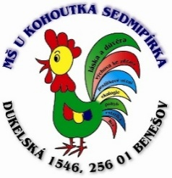
Mateřská škola „U kohoutka Sedmipírka“
Dukelská 1546, 256 01 Benešov
IČ: 750 330 38

Mobil: 774 425 770
www.mskohoutek.cz
email: info@mskohoutek.cz
Datová schránka:38xk2wa

Kritéria pro přijetí dětí do Mateřské školy
„U kohoutka Sedmipírka“ Benešov, Dukelská 1546, 256 01 Benešov
na školní rok 2026/2027

1. Dítě s místem trvalého pobytu, v případě cizinců s místem pobytu, v příslušném školském obvodu mateřské školy, které před začátkem školního roku (tj. do 31. 8. 2026) dosáhne pěti let, a na které se vztahuje povinné předškolní vzdělávání podle §34a školského zákona

2. Dítě s místem trvalého pobytu, v případě cizinců s místem pobytu, v příslušném školském obvodu mateřské školy, které před začátkem školního roku (tj. do 31.8.2026) dosáhne nejméně třetího roku, seřazené podle data narození od nejstarších po nejmladší, a to do výše povoleného počtu dětí uvedeného v rejstříku škol a školských zařízení.

Vydala: Kateřina Čmielová, ředitelka školy
V Benešově dne 19. 2. 2026

